广东外语外贸大学赴国（境）外交换生
选课处理申请审批表
姓 名 |  |  | 学 号 |  |  |  |  | 手机号码
主修专业  所在学院名称 |  |  |  |  |  | 主修专业  所在班级名称
赴境外、国外交换项目情况 | 交换项目名称
赴境外、国外交换项目情况 | 交换学校名称
赴境外、国外交换项目情况 | 交换专业名称
赴境外、国外交换项目情况 | 交换学习时间
主修专业所在学院意见 | 分管院领导及经办人签名盖章：
教务处  选课处理情况 | 交换学习期间，主修专业的本校课程是否全部处理  （请在□选项上打“√”） |  |  | 是 □ （所有课程确定不需保留，可全部处理）  否 □ （需填写《广东外语外贸大学赴国（境）外交换生课程保留申请表》，由课程开课学院教务办签字盖章后，随该表交至教务处审核）  教务处选课处理签名：
本人郑重承诺已清楚赴国（境）外进行交换学习期间，不参加教务处组织的网上选课（含离校前的期末网上选课）如因私自选课导致出现课程零分或不及格记录，后果自负。
学生签字：
交换生如有修读双学位或辅修专业课程，请填写下表（未修读的则无需填写）
双学位所在学院名称
双学位所在班级名称
辅修专业所在班级名称
双学位学籍办理情况  （请先办理双学位休学/退学手续，按办理实际情况在□选项上打“√”，并填上手续办理时间） |  |  |  |  |  |  | 休学□ 办理时间：20 年 月 日  退学□ 办理时间：20 年 月 日
辅修专业退读手续办理时间  （请先办理辅修专业退读手续，并填上手续办理时间） |  |  |  |  |  |  | 退读□ 办理时间：20 年 月 日
本人郑重承诺已清楚赴国（境）外进行交换学习的是主修专业的课程，在外出交流学习期间所修读的全部课程都无法冲抵本人在本校修读的双学位以及辅修专业的相关课程。双学位需办理休学或退学手续，辅修专业需办理退读手续。我已清楚由此可能带来的对本人正在修读的双学位与辅修专业所产生的影响。
学生签字：
备注: 1. 本表仅适用于基于校际合作协议，由学校派至国外、境外交换学习的交换生项目；
2. 本表一式三份，需填写完整，申请人在出境前将本表交主修所在学院及教务处审批：学生本人、所在学院教务办、教务处各存一份；
3. 申请人离校前应前往宿管等相关部门办理相关手续，否则后果自负。
附表1：
广东外语外贸大学赴国（境）外交换生
课程保留申请审批表
姓 名 |  | 学号 |  |  |  | 手机号码
主修专业  所在学院名称 |  |  |  |  | 主修专业  所在班级名称
申请保留课程理由 | 申请人签字： 日期：
申请保留课程信息 | 课程名称 |  |  | 上课时间（请按实际开课学年学期填写）
申请保留课程信息 |  |  |  | 20（ ）—20（ ）—（ ） 学期
申请保留课程信息 |  |  |  | 20（ ）—20（ ）—（ ） 学期
申请保留课程信息 |  |  |  | 20（ ）—20（ ）—（ ） 学期
开课学院意见 | 经办人签字盖章：  办理时间：
教务处意见 | 经办人签字：  办理时间：
备注:
1. 本表仅适用于基于校际合作协议，由学校派至国外、境外交换学习的交换生项目中需在交换学习期间保留本校“形势与政策”、“社会实践二” “毕业论文”、“专业实习”这4门课程课程的交换生；
2. 本表一式四份，需填写完整；
3．请注意：
（1）“毕业论文”、“专业实习” （所有年级第8学期开设） ——请前往主修专业所在学院教务办公室签字盖章；
（2）“形势与政策”（2012级起第5学期），“社会实践二”（2011级起第5学期） ——请前往思政学院教务办公室签字盖章。
4. 申请人在出境前将本表交开课学院及教务处审批：学生本人、学生所在学院教务办、开课学院、教务处各存一份。

附表2:
交换生返校课程补修申请表

本人是________________学院_____________专业的学生_________，学号__________________。因____________至____________期间赴____________学校交换学习，因部分课程无法学分互认，现需在本学期补修以下课程：
★联系方式（必填）：

开课学院 | 课程名称 | 课程  编码 | 课程属性 | 上课时间  及教学班名称 | 任课教师
填表日期：

开课学院签字盖章_____________

_____________
注：1.本表只适用于我校派出交换生返校后的课程补报申请，需一式三份填写完整，教务处、开课学院及学生本人各留存一份；
2. 如需补修课程，本表应在开学第1周内填写完毕后需交至各开课学院签字盖章，然后交至学生所在学院，由学生所在学院教务工作人员在开学4周内录入系统，同学们必须在提交表格后准时上课，在任课教师点名册上加上名字，并于开学第6-7周自行检查课表录入信息是否有误；
3.本表如用于学生交换当前学期第15周前返校后申请期末课程的免听不免考，则需在填写好该表提交给开课学院签字盖章后尽快交至教务处录入课程信息。
附件1：表格填写指引
黄色部分为个人填写部分，应全部填写完整。
交换项目名称则根据具体项目名称填写，如“台湾义守大学交换生项目”、“SAF项目”，如此类推。

1.个人填写部分
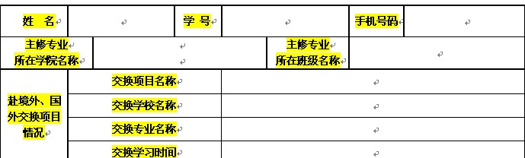

2.主修专业所在学院审批——请前往主修专业所在学院教务办公室签字并盖学院公章。

3.主修专业课程处理
注：如交换生无兼修双学位和辅修课程、亦无需保留课程，则需填写至该部分，并在教务处办理选课处理即可，下面部分无需填写或办理。
交换生离校交换学习期间，不可进行网上选课（含离校前的网上选课），如自行选课导致课程出现零分或者不及格记录，后果自负。
为便于交换生返校后，学院可据其出外交换学习的成绩单及学分互认申请表进行学分互认，教务处将根据实际情况对交换生离校期间的课程数据进行删除或其他操作。如交换学期期间没有相关课程进行保留，确认同意安排该操作，请选择“是”该项，然后签名。

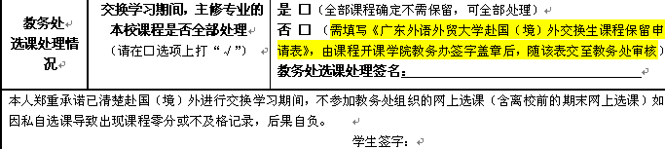
- 该项针对部分学生在交换学习期间保留本校由马克思主义学院开设的“形势与政策”、“社会实践二”课程，以及学生所在学院开设的“毕业论文”、“专业实习”这4门课程。如交换学期期间有这几门课程，需申请保留，选择“否”。
- 保留“形势与政策”、“社会实践”两门课程的同学应提前完成作业，让同学代交，如无完成作业，即使保留课程也无法登陆成绩。
- 保留“毕业论文”、“专业实习”两门课程的同学应注意不可一文两用，我校的论文需单独撰写。
例如某交换生其交换学习期间涵盖第7、8学期，需要保留这四门课程，则要填写附表1《广东外语外贸大学赴国（境）外交换生课程保留申请表》，并前往该课程开课学院教务办征得其同意并签字盖章后，将该表随离校申请表一同交至教务处。如这四门课程未被保留，可能会直接影响毕业资格和学位资格的获得，请同学们尤其要注意！

4.双学位和辅修部分（兼修双学位和辅修课程的需填写）
（1）个人信息应全部填写完整
（2）“双学位学籍办理情况”——如交换生兼修双学位，请务必办理相关休学、退学手续，如不办理，一经查出，将予以取消修读资格处理。请同学们务必重视，勿因小失大。
★因相关管理规定规定其休学、退学时间在每学期开学第一个月，在该时间段，交换生可能已出外交换学习。因此建议各位同学在每学期的第16-18周提前来办理下学期的休学、退学手续。如未能在期末顺利办理，同学们可手写好办理委托书(写清楚个人信息和委托办理人信息，并附上个人证件复印件)，委托其他同学在开学一个月之内来办理
（3）“辅修专业退读手续办理时间”——因50学分辅修专业（原双专业）不再开设，因此如因出国交换学习，只能退读该专业。原有的30学分辅修（如韩语、日语）退读则在学期末缴纳下学期学费时提交请用A4纸手写退读申请（注明个人信息：学号、姓名、辅修专业，退读理由，个人联系电话），将该申请交至东语学院教务办公室（电话号码：30209535）签字盖章即可完成退读手续。
（4）承诺部分，请签字
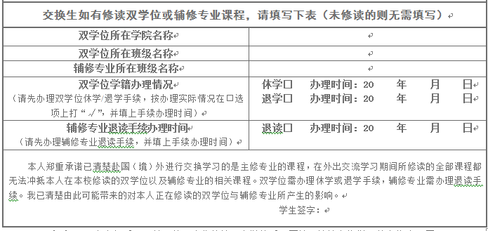
——如有修读双学位专业及辅修课程，请签字。
——如无，无需签字。

5.“课程保留申请表”填写注意事项
（1）个人信息与申请保留理由填写完毕
（2）申请保留课程信息“课程名称”、“上课时间”应填写准确
（3）不同的课程由不同学院开课，应去相应的开课部门办理相关手续。
＊“毕业论文”、“专业实习” ——请前往本学院教务办公室签字盖章；
＊“形势与政策”、、“社会实践二”——请前往马克思主义学院教务办公室签字盖章；
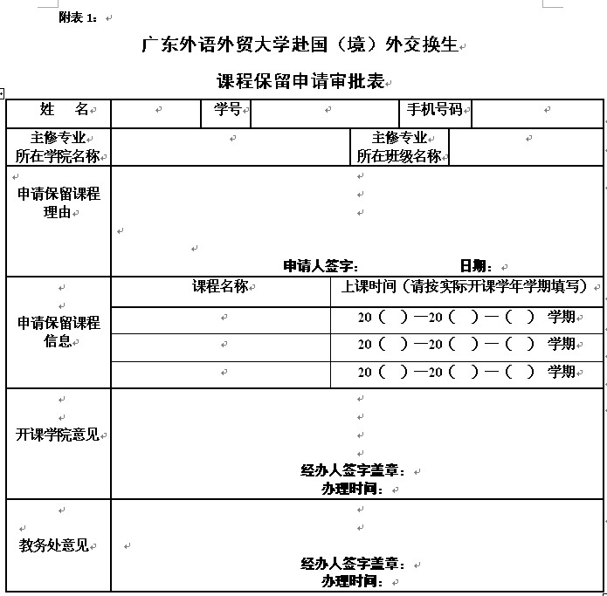 6.交换生返校课程补修申请表填写须知
请填写准确、完整，教务处将按此保留课程。课程名称和该门课程实际开课学年学期如有误，将会直接影响课程的保留。
学年学期的具体填法：每个学年只有上下两个学期，为1学期或2学期。如2013-2014学年有两学期：2013-2014-1学期（实际时间为2013年9月至2014年1月），2013-2014-2学期（实际时间为2014年3月至2014年7月），以此类推。

（1）填写本表应一式三份，开课学院、教务处及学生本人各留存一份；
（2）本表的填写需在返校后；
（3）本表的提交时间原则上是每学期开学第1周内，提交给开课学院审核盖章后（各学院具体联系电话请看本表最后两页课程补修指引），需将该表交至学生所在学院，由学生所在学院收齐表格后统一录入系统。同学们应在提交申请后准时去上课，并在任课教师点名册上加上本人名字，待第6-7周上电子课表核对录入课程信息是否有误。
（4）如该表用于交换当前学期的第15周前返校申请期末课程的免听不免考，则需在填写好该表提交给开课学院签字盖章后尽快交至教务处录入课程信息。

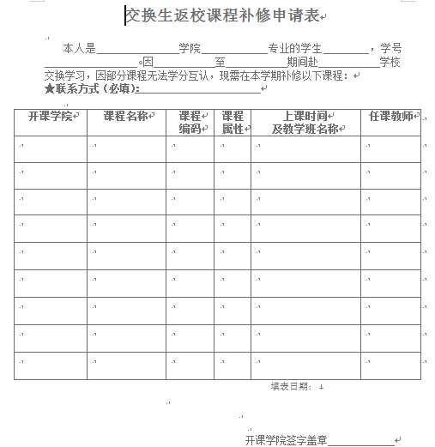
7.关于交换生部分课程免听不免考的注意事项（请格外注意）★
根据《广东外语外贸大学国际交换生管理规定》（校2011年27号文）第二章第十四条“学生因参加排除交换生项目而无法按照本专业教学计划规定完成课程修读的，返校后可采取补修或免听不免考等形式补修课程”
如同学们遇到无法通过学分互认或补修形式解决的课程，应及时返校办理相关手续，通过申请补报课程或免听不免考的方式，及时参加该课程的期末考核。以下是相关注意事项：
第一，如交换生在该学期第15周前（具体请查看学校校园网主页右下方“服务导航”-“校历”）返校，应首先了解无法学分互认、补修的相关课程是否在当前学期开设。
——如有，应在尽快填写《交换生返校课程补修申请表》（教务处主页——文件下载——表格下载），及时提交给相关开课学院签字盖章，在15周前交至教务科（南校行政楼228，北校行政楼118），教务科会尝试补入选课记录，如可顺利完成课程选课记录的补录，学生直接参加补报成功的课程期末考核，最后获得课程学分。
第二，如交换生在该学期第15周及15周后返校，应首先了解无法学分互认、补修的相关课程是否在当前学期开设。
——如有，应尽快提交关于该门课程直接参加期末考核（免听不免考）的申请（一式三份，本人、所在学院及考务科各一份），及时提交给相关开课学院审批签字盖章，通过审批后直接参加补报课程的期末考核，考核后由开课学院完成补报课程成绩相关程序。
——如无，应与开课学院做相关协商沟通，由学院出具具体解决方法。
附件2： 广东外语外贸大学
赴国外、境外交换项目选拔知识问答
一、广东外语外贸大学赴国外、境外交换项目的管理机构有哪些，相关的选拔信息在何处获知？
答：目前，国际交流处为交换生项目的主管部门，负责该项目的协调和管理。教务处主要负责涉及全校大部分学院赴国外、境外交换学习的项目选拔工作（如台湾义守、静宜大学等），以及交换生的选课审定、选课指导、双学位和辅修专业学籍异动等工作。各学院则主要负责派出交换生的推荐选拔并报教务处审批，以及交换生的选课审核和调整、课程学分互认的工作。
派出交换生的选拔信息主要由国际交流处与教务处共同发出，同学们可留意广东外语外贸大学校园网页 “数字广外”和教务处网页上发布的选拔通知，部分有针对性选拔信息则由本学院负责发布，请同学们留意通知。

二、派出交换生申请者需具备哪些基本条件？
答：由我校派出的交换生申请者应具备下列条件：
1．我校在籍的本科生，或符合我校与国外院校合作协议规定的我校在籍学生；
2．政治素质高，热爱祖国，品德优良，具有较强的进取心和责任感；
3．符合国外合作院校规定的申请条件（该条件视各合作院校的具体要求而定）；外语（英语或交换国的语言）能力优良；
4．学业成绩优良，无重修、补考和处分记录（学分和平均分的具体要求视各合作院校的具体要求而定），学有余力，未修读双学位和辅修专业；
5．身体健康，能圆满完成出国学习任务；
6．具有在国外学习和生活的经济能力，已交清应缴交给学校的各项费用。

三、修读双学位和辅修专业与赴境外、国外交换学习有何冲突？
答：修读双学位和辅修专业需要同学们在兼顾好主修专业的同时，投入大量的精力再进行额外的学习。因此要求同学们在学有余力，各方面条件允许的情况下进行的。 同样而言，赴境外、国外交换学习也如此。如果已修读双学位和辅修专业，将无多余精力完成境外、国外交换学习。
此外，因本科生赴境外、国外交换学习需在离校前办理好休学手续，如果被选拔的同学们有修读双学位的情况需相应地办理休学手续，相关的课程学习暂时中止，待境外、国外交换学习完成回校后跟随下一年级专业学生继续进行，辅修专业则需办理退读手续。如选拔修读双学位和辅修专业同学们赴境外、国外交换学习，将严重影响双学位和辅修专业的正常学习进度，甚至造成延迟毕业的结果，两者是难以兼顾的。
考虑到两者难以兼顾，为保障学生在获得赴境外、国外交换学习机会的同时，不延误自身已有课程的学习进度，因此教务处建议正在修读双学位和辅修专业课程的同学不参加赴境外、国外交换生的选拔。
如有修读双学位同学，也参加了交换生项目，请务必在离校之前办理双学位的休学或退学手续。

四、赴境外、国外交换学习离校前，需办理哪些手续？
答：主要需办理以下的手续：
1．国际交流处要求办理的相关手续（如离境手续），具体可咨询国际交流处；
2．教务处要求同学们在赴境外、国外交换学习离校前，按要求填写“广东外语外贸大学赴境（国）外交换生选课处理申请审批表”办理好相关手续，填写好《广东外语外贸大学境外交流项目学分互认申请表》并通过审核，完成选课事宜。（具体请看下图）：

赴境外高校交换生选拔及赴境外学习前办事流程图
国际交流处、教务处制定项目选拔计划并发通知

学生向所在学院递交申请表

学院对学生申请表进行初步审核及选拔，并将推荐名单交至教务处

教务处根据学院推荐名单审定并发布最终人选名单

交换生按照国际交流处、教务处要求提交相关资料并办理手续

按要求填写“广东外语外贸大学赴境（国）外交换生选课处理申请审批表”，办理好选课等相关手续

按照接收学校要求提交申请材料交至国际交流处

了解境外学习期间本校本专业所开设的课程以及境外高校对口专业所开设的课程。

填写“广东外语外贸大学境外交流项目学分互认申请表”，交开课学院教学秘书初审、学院教学副院长或相关负责审核老师审批。
无需交至教务处

办理相关出境手续

如有修读双学位的同学，在复核通过后，在出境前到开课学院办理休学或退学手续。辅修专业请办理退读手续。

赴境外高校交流学习

五、赴境外、国外交换学习完成回校后，需办理哪些手续？
答：主要需办理以下的手续：
1．国际交流处要求办理的相关手续，具体可咨询国际交流处；
2．教务处要求同学们在赴境外、国外交换学习完成回校后，如有修读双学位的请及时办理好双学位复学手续（开学第一周），待成绩单到校后再次填写《广东外语外贸大学境外交流项目学分互认申请表》并通过审核，与此同时，完成本学期选课和补选课程事宜。（具体请看下图）：
交换生结束境外学习后回校办事流程图
结束境外交流学习，按期返回学校

办理课程的补选、补报手续
办理境外学习课程进行学分互认手续

待成绩单到校后，按照在境外实际修读的课程，填写“广东外语外贸大学境外交流项目学分互认申请表”
补选全校性通选课、专业选修课
检查个人学分互认表，如有学分修读不足的情况，可先咨询本学院教学秘书课程具体开设时间，在课程开课的学期第1-6周可办理课程补报手续。

期末选课期间，直接进入选课系统，自行选课。

将该表及境外学习的成绩单（原件）交给开课学院教学秘书初审、教学副院长审批

填写“交换生返校课程补修申请表”，将表格交给本学院教学秘书进行初审，并签字盖章。

复核通过后，由学院将申请表交至考务科，考务科老师再处理成绩事宜

审核通过后由教学秘书将表格交至教务处（南校行政楼228室，北校行政楼118室）进行复审并补录课程。

学生进入选课系统查询互认课程成绩

学生进入选课系统，查询电子课表（第7-8复核），并按课程上课，参加期末考核。

六、填写《广东外语外贸大学境外交流项目学分互认申请表》应注意哪些事项？

答：1．学分学时相符：所选读的境外课程，原则上其学分或学时不得少于本校本专业相应课程的学分、学时。
2．课程名称和内容相对应：所选读的境外课程，其名称、内容应与本校本专业相应课程相同或相似。
3．填写完整，课程名称和课程编码须填写正确，表格整洁没有修改。
4.，境外所选读的课程应附上中文翻译。
5．学分互认主要由课程开课学院审核，不同课程应去不同开课学院进行审核，每门课程编码由学院简称的首个汉语拼音（两个字符）及5位数字组成，第一、二位表示开课单位，如 英语语言文化学院 YW ，国际商务英语学院 SY ，体育部 TY ，实验教学中心 QT。涉及学院调整的金融学院、经贸学院、会计学院、商学院，其专业课程编码暂时维持为原学院代码，如金融学院原属经贸学院，目前专业课程编码依旧维持为原学院经贸学院的代码，开头第一第二位是JM，其他以此类推。

七、交换生出境交流学习之前和结束境外学习后必须填写《广东外语外贸大学境外交流项目学分互认申请表》，两者有何不同？有何作用？
答：1．在出境之前填写的学分互认表，是一次课程预选。同学们应根据本校本专业下学期将会开设的课程及境外高校下学期将会开设的课程，可在学院学分互认相关老师的指导下填写该表。同学们填好该表后，应前往课程相应开课部门交给开课学院教学秘书初审，然后由开课学院教学副院长或者学分互认负责人审批。
（1）专业必修课、专业选修课——本学院签字盖章
（2）思想政治理论课（如形势与政策）——马克思主义学院签字盖章
（3）体育课——体育部签字盖章
（4）英语类课程（大学英语课程及专业英语课程）——英语教育学院签字盖章
（5）数学类公共必修课（如高等数学、微积分、线性代数）——金融学院教务办公室签字盖章
（6）统计类公共必修课（如统计学、概率论）——经贸学院教务办公室签字盖章
（7）计算机类公共必修课（如计算机基础）——信息学院教务办公室签字盖章
（8）实践类课程（如ERP）——教学实验中心教务办公室签字盖。
2．结束境外学习后填写的学分互认表，是一次课程确认。由于各种原因，在出境前预先选好的课程可能会有所调整（如遇到这种情况应如何处理，请看须知8）。因此，在结束境外学习后，同学们应依照自己在境外学习期间实际修读的课程及本校本专业实际开设的课程填好该表，交给开课学院教学秘书初审，并由开课学院教学副院长审批。审批结束后，学生一式两份交给本学院教学秘书进行后续处理，学生无需自行交表至教务处。
3．出境前和结束境外学习后所填写的两份学分互认表的区别在于：前者是为了指引学生正确选读课程，使同学们在境外学习的进度与本校同年级同专业的同学保持一致，既能获得在境外交流学习的宝贵经验，又不会延误自身的课程学习；而后者是为了确定学生实际选读的课程，以便于进行学分互认工作。

八、如遇到境外学习期间的课程调整问题，应如何解决？
答：交换生如在境外学习时如遇到另选课程等课程调整以致影响学分互认的问题，可先与自己的本科生导师联系，向其咨询是否有课程互认的可能性（从学分、课程属性、课程名称和内容是否相符等角度）。
再与负责审批课程互认工作的学院教学副院长或教学秘书联系，并在其指导下进行课程调整。

九、境外、国外交换学习结束后，回校办理学分互认应注意哪些事项？
答：1．时间要求：学生返校获得成绩单后同时办理学分互认，原则上应在开学第一周办理（因可能涉及到课程补选）；
2．登记：学生应登记姓名、电话号码等个人信息；
3．需提交的材料：学生需提交《广东外语外贸大学境外交流项目学分互认申请表》一式三份（教务处网站最新下载，根据成绩单填写课程名称、成绩、考试时间等各项内容，学院审核、领导签字盖章）、境外大学成绩单（核对原件后留下复印件一份）。
大部分学生离校前曾填写过学分互认申请表，该申请表为课程修读计划，为指导学生境外学习用；返校后要根据实际修读情况重新填写最终的学分互认申请表（含成绩），为认定学分用。
4．外文成绩单需同时提供中文翻译件，由学院专业老师审核（应有审核人签名、学院盖章）； 境外大学的课程成绩为非百分制的，由学院提供成绩换算标准，换算成百分制成绩。
6. 为便于存档，请同学们提供打印版学分互认申请表，不得手工更改。

十、交换生返校后补修课程须知
请同学们在返校后先自行做好学分互认的前期准备工作，确定那门课程需要补修，再咨询相关开课学院教学秘书，确认所缺课程是否开课，如有开课再填写复学课程补报申请。
1．校园网——教务处——办事流程——表格下载——学生用表——交换生返校课程补修申请表；
2．按要求填写该表，在开学2周内按照课程开课学院去相关开课学院教务办公室（南校院系办公楼，北校各学院办公楼）签字盖章。
（1）专业必修课、专业选修课——本学院教务办公室签字盖章
英文学院 36262633 经贸学院39328525
商英学院 36317192 商学院39328071
会计学院 39328956 西语学院36207117 东语学院 36209535 中文学院36207220
法学院 36207172/39328828 教育学院39328036
信息学院 39328572 政管学院39328621
翻译学院 36207370 新闻学院39328095
艺术学院 39328129 实验教学中心36207208/39328071
金融学院 （电话暂未开通，办公地址为南校教学楼B座405）
马克思主义学院36317187/39328995 体育部36207064/39328039
（2）思想政治理论课（如形势与政策）——马克思主义学院教务办公室签字盖章
（3）体育课——体育部教务办公室签字盖章
（4）英语类课程（大学英语课程及专业英语课程）——英语教育学院教务办公室签字盖章
（5）数学类公共必修课（如高等数学、微积分、线性代数）——金融学院教务办公室签字盖章
（6）统计类公共必修课（如统计学、概率论）——经贸学院教务办公室签字盖章
（7）计算机类公共必修课（如计算机基础）——信息学院教务办公室签字盖章
（8）实践类课程（如ERP）——实验教学中心教务办公室签字盖章
（9）第二外语公共必修课——东语或西语教务办公室签字盖章
★相关课程的补报必须征得开课学院的同意，因此必须获得相关学院的签字盖章。
3．学生将开课学院审核通过的表格交至主修专业所在学院，由主修专业学院相关负责教务老师收齐相关申请表进行系统录入工作。
4．课程补报完毕后，学生登陆校园网——数字广外——门户系统（输入学号和密码）——教务管理系统——查看课表（第7、8周）
★同学们如不查看课表，补报课程信息是否已录入，是否录入正确将无法检验，因此请同学们务必要在补报课程后（第7、8周）注意查看个人课表。
5．与任课教师沟通，在点名册上补报个人信息。
★同学们补报课程和检验课程信息完毕之后，请准时参加相关课程教学，并与任课教师进行沟通，告知自己复学回校补办课程事宜，要求老师在点名册中加入自己的名字。如不与任课教师沟通，若出现考核、成绩等问题，学生自负责任。
十一、关于教学实验中心开设的实践类课程补报注意事项
交换生赴外交换学习，教学实验中心开设的实践类课程因课程实践性较强，如果同学们无法通过学分互认审核采用学分互认的方式解决该门课程，则需根据个人的时间安排及时补修这类实践类课程。相关注意事项如下：
（1）在交换学习期间期末赶回来补修课程的同学，比如A同学2013-2014-2学期赴国外交换学习一学期，在2013-2014-2学期期末第16周赶回了学校，17、18周补修教学实验中心的实践类课程）。这类同学因选课时间过晚无法在系统补录课程记录，如需补报该门课程需手写补修课程申请书（A4纸，个人信息——学号、姓名、学院、专业、联系方式，课程补修的原因，补修的课程信息——课程名称、任课教师、上课时间、地点），一式两份交至教学实验中心审核，审核无误签字盖章后，同学们凭该申请参加本学期课程教学，最后补录成绩。（因没有选课记录，任课教师无法在期末给同学登录考试成绩，因此同学们请务必要和教学实验中心教学秘书、任课教师确认好课程补录成绩事项）
（2）在交换学习结束后回来补修课程的同学，比如B同学2013-2014-2学期赴国外交换学习一学期，在2014-2015-1学期补修该门课程。这类学生则按照上面须知第十点“复学课程补报须知”相关要求办理。

